**FastSpa - Creative Spa & Beauty theme – Hướng dẫn**

**Tổng quan và yêu cầu chung**

Theme name: **FastSpa (Create Spa & Beauty theme)**

Version: **1.0 (Release - 150521)**

License: **Miễn phí**

Type: WordPress Theme

Sử dụng **WordPress version 5.6 trở lên**.

**Download FastSpa Theme từ website**

Truy cập website để chọn và [Download theme miễn phí](http://webseo24h.com/themes)

[**Xem Demo FastSpa**](http://demo05.webseo24h.com)

**Hướng dẫn Cài đặt**

Truy cập: [Xem hướng dẫn cài đặt](http://webseo24h.com/docs/fastspa-creative-spa-beauty-theme-huong-dan.html).

Cần sự hỗ trợ **Liên hệ**

**Phone: 0909874825**

**Email:** [**dbthanhbinh@gmail.com**](mailto:dbthanhbinh@gmail.com)

**\*\*\*\*\*  
Nếu muốn sử dụng theme với màu khác mặc định  
1 vào =>`*fastspa\assets\css*` => chọn màu muốn thay thế**

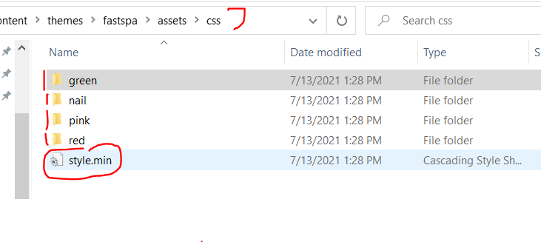

**Copy và thay thế style.min.css => OK**